Кировская межрайонная природоохранная прокуратура  Информационная брошюра с разъяснением законодательства  Правила пожарной безопасности в лесах  Лес – бесценный природный ресурс нашей страны.  Площадь лесов России составляет около 809 млн.га или около 20% от всех лесов мира (по площади лесов Россия занимает первое место в мире).  Одной из главных угроз лесам являются пожары.  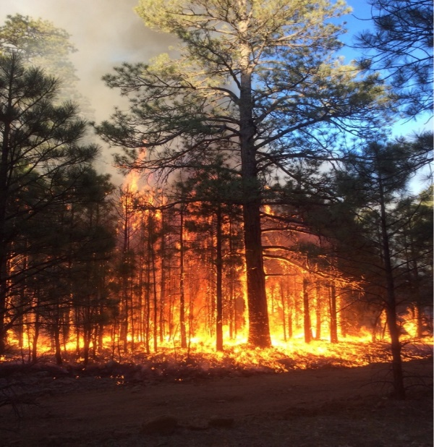  2022 г.  Со дня схода снежного покрова до установления устойчивой дождливой осенней погоды или образования снежного покрова в лесах запрещается:  - использовать открытый огонь (костры, паяльные лампы, примусы, мангалы, жаровни) в хвойных молодняках, на гарях, на участках поврежденного леса, торфяниках, в местах рубок (на лесосеках), в местах с подсохшей травой, а также под кронами деревьев;  - бросать горящие спички, окурки и горячую золу из курительных трубок, стекло (стеклянные бутылки, банки и др.);  - применять при охоте пыжи из горючих (способных самовозгораться, а также возгораться при воздействии источника зажигания и самостоятельно гореть после его удаления) или тлеющих материалов; оставлять промасленные или пропитанные бензином, керосином или иными горючими веществами материалы (бумагу, ткань, паклю, вату и другие горючие вещества) в не предусмотренных специально для этого местах;  - заправлять горючим топливные баки двигателей внутреннего сгорания при работе двигателя, использовать машины с неисправной системой питания двигателя, а также курить или пользоваться открытым огнем вблизи машин, заправляемых горючим;  - выполнять работы с открытым огнем на торфяниках.  В других местах использование открытого огня допускается на площадках, отделенных противопожарной минерализованной (то есть очищенной до минерального слоя почвы) полосой шириной не менее 0,5 метра. | К числу основных причин пожаров можно отнести поджог сухой травы.  Установлено, что пожары в основном возникают в выходные дни, когда люди массово направляются отдыхать на природу.  Статьёй 34 Федерального закона от 21.12.1994 № 69-ФЗ «О пожарной безопасности» на всех граждан возложена обязанность по соблюдению требования пожарной безопасности. Особые требования предусмотрены для граждан и организации всех форм собственности, которые владеют, пользуются и (или) распоряжаются земельными участками, прилегающими к лесу.  В соответствии с положениями п.п. 68-70 Правил противопожарного режима в Российской Федерации, утвержденным постановлением Правительства РФ от 16.09.2020 № 1479, п.п. 9 - 11 Правил пожарной безопасности в лесах, утвержденных постановлением Правительства РФ от 07.10.2020 № 1614, закреплено, что:  - на территориях общего пользования, прилегающих к жилым домам, садовым домам, объектам недвижимого имущества, относящимся к имуществу общего пользования садоводческого или огороднического некоммерческого товарищества, а также в лесах, лесопарковых зонах и на землях сельскохозяйственного назначения запрещается устраивать свалки отходов, в том числе горючих;  Открытый огонь (костер, мангал, жаровня) после завершения сжигания порубочных остатков или его использования с иной целью тщательно засыпается землей или заливается водой до полного прекращения тления.  Граждане при пребывании в лесах обязаны:  а) соблюдать требования пожарной безопасности в лесах;  б) при обнаружении лесных пожаров обязаны сообщить о лесном пожаре с использованием единого номера вызова экстренных оперативных служб "112", а также в специализированную диспетчерскую службу;  в) принимать при обнаружении лесного пожара посильные меры по его тушению своими силами до прибытия сил пожаротушения;  г) оказывать содействие органам государственной власти и органам местного самоуправления при тушении лесных пожаров;  д) немедленно уведомлять органы государственной власти или органы местного самоуправления о имеющихся фактах поджогов или захламления лесов.  Пребывание граждан в лесах может быть ограничено в целях обеспечения пожарной безопасности в лесах в порядке, установленном Министерством природных ресурсов и экологии Российской Федерации. | - в период со дня схода снежного покрова до установления устойчивой дождливой осенней погоды или образования снежного покрова юридические лица независимо от их организационно-правовых форм и форм собственности, крестьянские (фермерские) хозяйства, общественные объединения, индивидуальные предприниматели, должностные лица, граждане, владеющие, пользующиеся и (или) распоряжающиеся территорией, прилегающей к лесу, обеспечивают ее очистку от сухой травянистой растительности, пожнивных остатков, валежника, порубочных остатков, мусора и других горючих материалов на полосе шириной не менее 10 метров от леса либо отделяют лес противопожарной минерализованной полосой шириной не менее 0,5 метра или иным противопожарным барьером.  - запрещается выжигание хвороста, лесной подстилки, сухой травы и других горючих материалов (веществ и материалов, способных самовозгораться, а также возгораться при воздействии источника зажигания и самостоятельно гореть после его удаления) на земельных участках, непосредственно примыкающих к лесам, защитным и лесным насаждениям и не отделенных противопожарной минерализованной полосой шириной не менее 0,5 метра.  При обнаружении пожара необходимо обращаться в органы МЧС России по телефону службы спасения 112, в случае возникновения возгорания в лесу – по федеральному номеру ФБУ «Авиалесоохрана» 8-800-100-94-00 (звонок по России бесплатный) либо в сети интернет на официальный сайт Рослесхоза – rosleshoz.gov.ru. Региональная диспетчерская служба - 8332643428.  В случае бездействия уполномоченных органов, непринятия мер по тушению пожара обращение может быть направлено в Кировскую межрайонную природоохранную прокуратуру по адресу: г.Киров, ул.Ленина, 71а, а также сообщено по телефонам: 35-37-19, 35-37-22, 35-37-23.  